臺北市立百齡國民小學資訊使用管理規定

壹、依據：
北市教政字第09531491000號函辦理。

貳、目的：
為防範公務機密洩漏及人為破壞，確保資料、系統、設備及網路安全。

參、帳號控管：
一、伺服器之帳號及密碼由管理者保管，每學期至少變更一次，並將帳號密碼留存一份至資訊組。
二、個人電腦本機帳號密碼由資訊組統一設定，如因業務需保管個人電腦本機帳號密碼，須向資訊組提出書面申請，並簽署保密協定（申請書表請參見【附件一】）經核定後發給保管使用。
三、所有個人帳號，如「信箱、網頁、校務行政系統......」由資訊組於教職員工受聘進入學校或學生入學後設定發放，密碼由使用者自行變更保管，離職或畢業時由系管師刪除。
四、行政人員業務相關之帳號密碼，（如「最新消息、網路磁碟機......」等），由資訊組統一設定，行政人員工作交接時，請一併將帳號密碼移交。
五、新進教師之班級網頁帳號於每學年開學時由教師自行申請後，再由資訊組統一設定。
六、所有學校發放之帳號，其密碼至少每六個月變更一次。

肆、設備管控：
一、電腦教室的使用依「電腦教室管理辦法」辦理。【附件二】
二、電腦機房設置管理人一名，負責管理鑰匙與資訊設備，管制進出人員。
三、資訊設備擺設地點由資訊組統一規劃安置，如需更動請先向資訊組協調。
四、資訊設備的保養與維護，依「資訊設備保養維護辦法」辦理。【如附件三】
五、設備借用請向資訊組登記借用，並準時歸還。
六、耗材與備品使用請先登記後領用。
七、彩色噴墨列表機、彩色雷射印表機與繪圖機之使用，請填寫申請表經所屬單位主管核章，交資訊組確認後使用。

伍、安全管控：
一、全校師生皆有保護個人與公務等資訊資料或帳號之責任，不得外洩。
二、資訊設備保管人與使用人皆有保管與維護資訊軟硬體安全之責任。
三、全校負責資安之人員，如資訊組與系管師，必需簽署保密協定。並於離職後不得散布資訊相關業務內容。【附件四】
四、使用電腦需暫時離位時，需登出或以密碼鎖定。
五、避免將帳號、密碼記錄於書面或張貼於容易洩漏之處（例如以便條紙書寫個人帳號密碼貼在電腦螢幕上）。

陸、網路管控：
一、不得私自架設網路設備，或將網路設備連接在校園網路中。如有需要請專案申請，經核可後架設。
二、使用無線設備需向資訊組提出申請（申請表請參見【附件五】），確認身份後使用。
三、所有網路設備如機櫃、路由器、網路線、無線發射器等設備，設管理人一名，負責管理鑰匙與設備線路完整。
四、使用網路需符合台灣學術網路管理規範（99.1.11教育部台電字第0980210235C號令發佈）。
五、禁止於上班時間閱覽不當之網路（如：暴力、色情、賭博、駭客、惡意網站、釣魚詐欺、傀儡網路等）。
六、上網行為所佔之頻寬，以不影響各主要伺服器之網路效能為前提，若有資源上的衝突，將以各主要伺服器為主，並不得使用點對點（P2P）檔案共享軟體（如：BT、eDonkey、FOXY等）。

柒、資安異常狀況控管：
一、伺服器之資料庫或資料，每個月或定期（依資料更新情況）備份。
二、伺服器之Log檔，由系管師負責保存半年，以備查核。
三、伺服器有異常狀況，如：斷電、駭客入侵、病毒警報......等狀況，得隨時備份並記錄處理狀況。（記錄表請參見【附件六】）
四、伺服器之硬體維護、更改設定、重要應用軟體漏洞更新等，得列入記錄表（【附件六】）中。
五、異常狀況通報流程，請依「資安事件通報應變作業流程」執行。（通報流程請參見【附件七、八】）

捌、本規定經校長可後實施，修正亦同。
【附件一】
臺北市立百齡國民小學資訊安全保密協定

本人＿＿＿＿＿＿於＿＿學年度擔任＿＿＿＿＿＿＿＿一職，因＿＿＿＿＿＿＿＿＿＿＿＿＿＿＿＿＿＿＿＿＿＿＿＿＿＿＿＿＿＿＿＿＿＿＿＿＿＿＿＿＿＿＿＿＿＿＿＿＿＿＿＿＿＿＿＿＿＿＿＿＿＿＿＿＿＿＿＿＿＿＿＿＿＿需要，有必要保管與使用＿＿＿＿＿＿主機之本機帳號密碼，願遵守下列協定：
- 本人所申請之帳號密碼，為本人專機專用，不會洩露給他人知道或使用。
二、本人願遵守學校資訊安全之所有相關規定，絕不違背。
三、本人所有行為若影響本校權益或觸犯法律，願負一切相關責任。

申請人：＿＿＿＿＿＿＿＿（簽名蓋章）
中華民國＿＿＿＿年＿＿＿＿月＿＿＿＿日
【附件二】
臺北市立百齡國民小學電腦教室管理辦法
99.1.18資訊組編修
壹、宗旨：
一、提供良好的資訊教學環境，增進學生的學習興趣。
二、健全資訊設備的管理與維護，提昇資訊教學品質。
三、建立適度的執行規範，創造卓越的資訊教學空間。
貳、組織與職責：
一、資訊組掌管電腦教室業務，負責辦理添購軟、硬體設備及各項使用計劃。
二、每間電腦教室設管理教師一人，其職責如下：
（一）負責管理電腦教室及設備借用登記等事宜。
（二）定期檢查、清潔保養、維護各項資訊設備，有問題立刻向資訊組反應。
（三）協助建置設備清冊，作為設備採購、清潔保養、維修的參考，該清冊列入移交。
（四）每天查閱借用登記簿冊，詳實記錄使用情形，確保資訊設備能正常使用。
（五）放學前協助檢查門窗、電源是否關好，設備是否歸位。
參、設備之選擇與充實：
一、由上課老師就教學上的需求，提供意見給管理老師，再由管理老師向資訊組反映。或於領域會議召開時，在會議記錄上反映。
二、資訊組應配合老師的教學需求，並呈請資訊組主任簽註意見，使依請購手續辦理補充事宜。或依學校定期的資訊設備採購案程序，呈報教育局資訊室統一辦理採購。
肆、教室的管理與維護：
一、任課老師請依學校排課時間使用電腦教室，使用前需先向管理老師借用鑰匙，使用完將門窗鎖上、電源關好，鑰匙還給保管老師。
二、資訊組定期檢查電腦教室，查閱使用情形，並定期呈閱資訊組主任及校長。
三、電腦教室要分配學生負責打掃，隨時保持教室的清潔。
四、使用電腦教室的老師須協助維護教室資訊設備的清潔與保養，愛惜公物。若在使用上發現狀況或問題，請立即向管理教師或資訊組反映。教室相關設備若因人為因素使用不當造成毀損，需負責賠償。
五、請老師定期實施安全檢核，及遵守學校行政相關規定，確實做好教室安全維護工作。
六、電腦教室內的資訊設備，以不攜出為原則。如需攜出，應向管理教師登記，並於使用後即刻交回。
七、班級上完課後，由教師指導學生將所有物品設備歸還原位，辦妥歸還手續。
八、若有學校單位或團體借用教室，須和該教室管理老師協調，並善盡管理維護之責。若於使用期間造成設備的損壞，經管理教師舉證反映，需負責賠償。
伍、訂定使用規則：
一、各電腦教室的使用規則由資訊組研擬，經管理教師修訂及資訊組核可後公佈。
二、各電腦教室使用的老師，可依需求明定相關細則，建立更明確的規範。細則可針對學生部分條列，可直接公佈。
陸、管理教師之產生：
一、原則上由使用該教室的科任老師互選一位擔任。
二、管理老師之選任每學年一次，於新學年上學期人事職務確定後擇期討論產生，可連任。
三、卸任或離職的管理教師需和新任的管理教師辦理移交手續（交接鑰匙、設備清冊、設備維修清冊、設備清點……等工作）。
柒、獎懲：
一、工作績效列入年度考績評等參考。
捌、本辦法經校長核准後實施，修正時亦同。
【附件三】
臺北市立百齡國民小學資訊設備保養維護辦法
94.8.3資訊組編修
壹、目的：
一、提高資訊設備的壽命，創造優質的資訊設備使用環境。
二、健全資訊設備的管理，強調愛惜公物人人有責的規範。
三、強化資訊能力的應用，提昇全校師生的資訊應用能力。
貳、實施方式：
採取「三級保養維護模式」。表列如下：
項目 | 級別 | 內容 | 時間 | 人員 | 備註
保養 | （一）基本保養 | 1.確認設備能正常運作。  2.設備及周邊器材外觀清潔。  3.保持環境整潔。 | 隨時 | 使用者
保養 | （二）中級保養 | 1.完成基本保養。  2.確認耗材及備品數量。  3.光碟機、軟碟機內部清潔。 | 每學期一次 | 管理者
保養 | （三）高級保養 | 1.電腦內部清潔。  2.硬碟整理。  3.軟硬體維護。 | 每年一次 | 系管師
維護 | （一）基本維護 | 1.硬碟重組。  2.耗材評估。  3.簡易故障排除。  4.刪除非法軟體。 | 隨時 | 資訊種子教師 | 請使用者遇到故障發生時，先自行排除，無法排除時，再上網報修，以利後續處理。
維護 | （二）中級維護 | 1.耗材更新。  2.軟硬體問題排除。  3.網路連線維護。 | 隨時 | 系管師 | 請使用者遇到故障發生時，先自行排除，無法排除時，再上網報修，以利後續處理。
維護 | （三）高級維護 | 重大問題無法自行排除者，委由維修案廠商處理。 | 隨時 | 廠商 | 請使用者遇到故障發生時，先自行排除，無法排除時，再上網報修，以利後續處理。
叁、實施細則：
一、請所有使用人愛惜公物，如有人為或蓄意損害，請使用者自行維修。
二、各項設備、耗材如有異常情況，請先自行排除，無法排除時，再上網報修，並向資訊組、系管師或資訊種子老師反應。
三、保養維護人員於保養維護完成後，請填保養維護紀錄表。
四、維修記錄表由資訊組定期檢查，並呈請校長查閱。
五、任何非正式授權的軟體或下載程式，一經發現立即刪除，必要時追究法律責任。
六、學校行政電腦純屬「公務用」，為預防資料外洩，形成資安漏洞，嚴禁學生以任何名義使用。
肆、本辦法經校長核可後實施，修正亦同。
【附件四】
臺北市立百齡國民小學資訊業務相關人員保密公約

本人＿＿＿＿＿＿於＿＿學年度擔任＿＿＿＿＿＿＿＿一職，為確保百齡國民小學資訊業務安全，願遵守下列協定：

一、本人對於資訊相關業務中，牽涉安全的部分絕不洩漏。
二、本人願遵守學校資訊安全之所有相關規定，絕不違背。
三、本人負責的設備建置、安裝、維護、控管，願力求完備堪用。
四、本人所有行為若影響本校權益或觸犯法律，願負一切相關責任。

立約人：＿＿＿＿＿＿＿＿（簽名蓋章）
中華民國＿＿＿＿年＿＿＿＿月＿＿＿＿日
【附件五】
臺北市立百齡國民小學無線上網申請表編號：______
申請人姓名
申請人職稱
申請原因
申請日期 | ^{（原則以一學年為限，超過請重新申請）}  年 月 日
使用設備 | □筆記型電腦 | □PDA | □平版電腦 | □桌上型PC
設備型號 | ^{（廠牌）} |  | ^{（型號）}
電腦名稱
申請人E-mail | ^{（可聯絡您的電子郵件）}
無線網卡MAC | □□-□□-□□-□□-□□-□□
安全保密合約 | - 本人所申請之無線網路，為本人專機專用。  - 本人願遵守一切網路規範和網路使用禮節。  - 本人所有上網行為若影響本校權益或觸犯法律，願負一切相關責任。  簽約人：__________________________
DHCP對應IP | ^{（此欄由資訊組統一填寫）}  □□□. □□□. □□□. □□□
^{資訊組蓋章後生效}
 
親愛的____________________：
您申請的無線上網已經核可，請您遵守「安全保密合約」的內容，您的可用日期自____年____月____日開始，到____年____月____日止。
祝 上網順利、網路平安
資訊組 敬上 __.__.__
^{資訊組蓋章後生效}
<<小小用心，大大有益>>
- 如有無法上網情況，請用其他電腦在校網中填寫修繕登記。
- 請在您的電腦中加裝防毒防駭軟體（正版軟體），以免資料或機密受損。
- 網路多陷阱，請不要在網路上隨便留下個人隱私資料。
- 請勿使用網路從事不法行為。

【附件六】
臺北市立百齡國民小學 主機 異動及維護紀錄表
登記時間 | 主機名稱 | 檔案名稱 | 狀況簡述 | 記錄者 | 備註

【附件七】2009/3/19
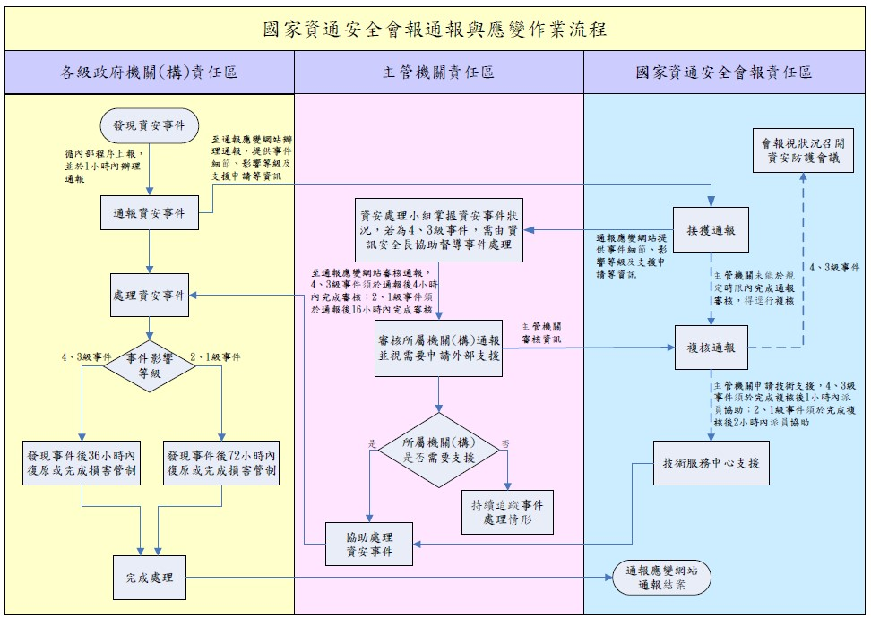

【附件八】
機關(機構)名稱 資通安全事件通報單
洽詢電話：(02)27339922、0932214565
傳真：(02)27331655 或 逕送：台北市大安區106富陽街116號
上網通報網址: www.ncert.nat.gov.tw
填報時間： 年 月 日 時 分 編號：
一、發生資通安全事件之機關(機構)聯絡資料：
機關(機構)名稱： 主管機關：
通報人： 電話： 傳真： E-mail：
二、各機關因受外在因素所產生資通安全事件時通報事項：
1.事件發生時間： 年 月 日 時 分
2.設備資料：
◎IP位址(IP Address)： (無；可免填)
◎網際網路位址(Web-URL)： (無；可免填)
- 設備廠牌、機型：
- 作業系統名稱、版本：
- 已裝置之安全機制：
3.資通安全事件資料：
- 影響等級：□『A』級：影響公共安全、社會秩序、人民生命財產
- 『B』級：業務無法運作，系統停頓
- 『C』級：系統效率降低，業務中斷
- 『D』級：業務短暫停頓，可立即修復
- 事件分類：□非法入侵；□感染病毒；□阻斷服務；□其他：
- 破壞程度：□系統當機；□資料庫毀損；□網頁遭篡改；□其他：
- 事件說明：(文字勿超過100中文字，標點符號請用大寫)

- 可能影響範圍及損失評估：(文字勿超過100中文字，標點符號請用大寫)

- 應變措施：(文字勿超過100中文字，標點符號請用大寫)

三、期望支援項目：(文字勿超過100中文字，標點符號請用大寫)

四、解決辦法：(文字勿超過100中文字，標點符號請用大寫)
五、已修護時間： 年 月 日 時 分
- 資安事件發生後需至通報網站進行通報，若無法上網填報可先填具『資通安全事件通報單』透過電話、傳真或電子郵件等方式，傳送至通報應變組，待可上網時依然要確實上網填報。

